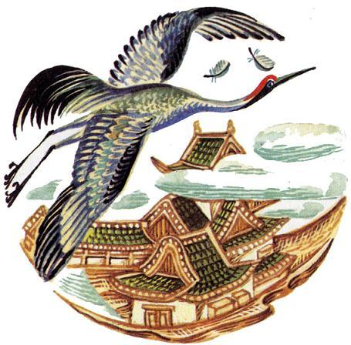Давно-давно жили в одной горной деревушке бедняки - старик со старухой. Очень они печалились, что детей у них не было.Однажды в снежный зимний день пошел старик в лес. Собрал он большую охапку хвороста, взвалил на спину и начал спускаться с горы. Вдруг слышит он поблизости жалобный крик. Глядь, а это журавль попался в силок, бьется и стонет, видно, на помощь зовет.- Ах ты, бедняга! Потерпи немного... Сейчас я тебе помогу.Освободил старик птицу. Взмахнула она крыльями и полетела прочь. Летит и радостно курлычет.Настал вечер. Собрались старики сесть за ужин. Вдруг кто-то тихонько к ним постучался.- Кто бы это мог быть в такой поздний час?Открыл старик дверь. Видит: стоит в дверях девушка, вся запорошенная снегом.- Заблудилась я в горах, - говорит. - А на беду, сильно метет, дороги не видно.- Заходи к нам, - приглашает старуха. - Мы гостье рады.Взял старик девушку за руку и повел к очагу:- Садись, обогрейся да поужинай с нами.Поужинали они втроем. Видят старики, девушка красивая да такая ласковая. Стала она старухе по хозяйству помогать, а потом и говорит: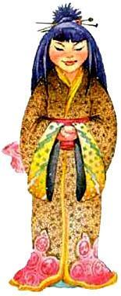- Хочешь, бабушка, разомну тебе плечи, спину потру?- Вот спасибо, доченька. Спина-то у меня и вправду болит. А как тебя по имени зовут?- О-Цуру.- О-Цуру, Журушка, хорошее имя, - похвалила старушка.Пришлась старикам по сердцу приветливая девушка. Жалко им с ней расставаться.На другое утро собирается о-Цу-ру в дорогу, а старики ей говорят:- Нет у нас детей, Журушка. Останься с нами жить.- С радостью останусь, у меня ведь на свете никого нет... А в благодарность за доброту вашу натку я для вас хорошего полотна. Об одном только прошу: не заглядывайте в комнату, где я ткать буду. Не люблю, когда смотрят, как я работаю.Взялась девушка за работу. Только и слышно в соседней комнате:кирикара тон-тон-тон.На третий день вынесла о-Цуру к старикам сверток узорчатой ткани. По красному полю золотые журавли летят.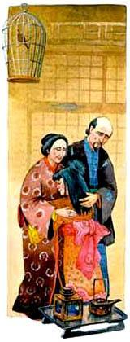- Красота-то какая! - дивится старуха. - Глаз не отвести!Пощупала ткань: мягче пуха, легче пера.А старик взглянул на девушку и встревожился:- Сдается мне, Журушка, что ты похудела. Щеки у тебя вон как впали. В другой раз не позволю тебе так много работать.Вдруг послышался хриплый голос:- Эй, хозяева дома?Это пришел торговец Гонта. Ходил он по деревням, скупал полотно у крестьян. Спрашивает Гонта:- Ну что, бабушка, есть у тебя полотно на продажу? Наткала, верно, за зиму-то?- Есть на этот раз у нас кое-что получше, господин Гонта, - отвечает старуха. - Вот, взгляни-ка. Это наткала дочка наша Журушка, - и развернула алую ткань перед Гон-той. Золотые журавли словно живые летят.- О, такого прекрасного узора и в столице никто не видал. Ваша дочь, я смотрю, мастерица! - Гонта полез в кошелек, достал пригоршню золотых монет. Понял он, что в княжеском дворце продаст такую замечательную ткань во сто раз дороже.- Золотые монеты! Смотрите, настоящее золото! - Старики глазам своим не поверили. Впервые на своем веку видели они золото.- Спасибо тебе, Журушка, спасибо! - от всего сердца поблагодарили девушку старик со старухой. - Заживем мы теперь по-другому. Сошьем тебе новое платье к празднику. Пусть все любуются, какая ты у нас красавица.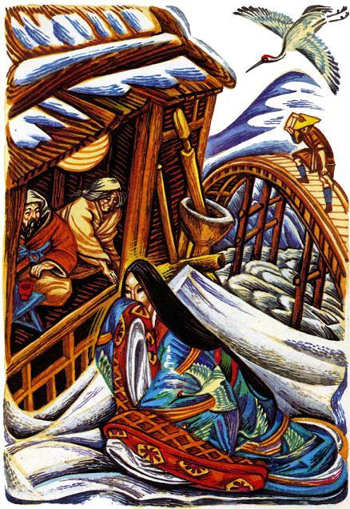Наступила весна. Пригрело солнце. Что ни день, прибегают к дому стариков деревенские дети:- Сестрица Журушка, поиграй с нами.Или соберутся дети вокруг Журушки, а она им сказки рассказывает о разных диковинных птицах.Хорошо было детям играть с Журушкой. Но вот как-то раз снова пожаловал Гонта.- Здравствуй, дедушка! Не найдется ли у тебя опять такой же ткани, как в прошлый раз? Продай мне, я охотно куплю.- Нет, не проси. Дочке моей нельзя больше ткать: очень она от этой работы устает. Боюсь, заболеет.Но Гонта чуть не насильно сунул старику в руки кошелек, набитый золотыми монетами.- Я заплачу еще дороже, чем в прошлый раз. А если ты не согласишься, пеняй на себя. Худо тебе будет. Меня ведь сам князь прислал, - пригрозил Гонта. - Чтоб через три дня ткань была готова, не то головой поплатишься.Ушел Гонта, а старик и старуха стали горевать:- Беда, беда! Что же с нами теперь будет! Пропали наши головы.Все услышала о-Цуру. Стала она утешать стариков:- Не бойтесь, не плачьте. Через три дня будет готова ткань, красивее прежней.Пошла девушка в ткацкую комнату и затворила за собой дверь наглухо.Вскоре послышался за стеной быстрый-быстрый стук: кирикара тон-тон-тон, кирикара тон-тон-тон.День, и другой, и третий стучит ткацкий станок.- Журушка, заканчивай скорее, будет тебе! - тревожатся старик со старухой. - Ты, верно устала, доченька?Вдруг послышался грубый голос: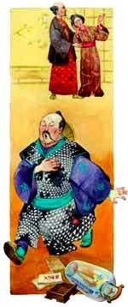- Ну как, готово? Покажите мне. Это был Гонта.- Нет, показать нельзя. Журушка крепко-накрепко запретила к ней входить, пока она ткет.- Ого! Вот еще выдумки! Я вижу, ваша дочь привередница. Ну, я и спрашивать у нее не стану!Оттолкнул Гонта стариков и настежь распахнул дверь.- Ой, там жу-жу-равль! - испуганно забормотал он.Входят старики - и правда, стоит за ткацким станком большая птица. Широко раскрыла она свои крылья, выщипывает у себя клювом самый нежный мягкий пух и ткет из него красивую ткань: кири-кара тон-тон-тон, кирикара тон-тон-тон.Захлопнули старики дверь поскорее, а Гонта со всех ног убежал -так он испугался.На другое утро прибежали дети звать Журушку.- Журушка, выйди к нам, поиграй с нами или сказку расскажи.Но в ткацкой комнате все было тихо.Испугались старик со старухой, открыли дверь и видят: никого нет. Лежат на полу прекрасная узорчатая ткань, а кругом журавлиные перья рассыпаны... Начали старики звать дочку, искали-искали, да так и не нашли...Под вечер закричали дети во дворе:- Дедушка, бабушка, идите сюда поскорее!Выбежали старики, глядят... Ах, да ведь это журавль. Тот самый журавль! Курлычет, кружится над домами. Тяжело так летит...- Журушка наша, Журушка! - заплакали старики.Поняли они, что это птица, спасенная стариком, оборотилась девушкой... Да не сумели они ее удержать.- Журушка, вернись к нам, вернись!Но все было напрасно. Грустно, грустно, точно прощаясь, крикнул журавль в последний раз и скрылся в закатном небе.Долго ждали старик со старухой, но Журушка так и не вернулась.Есть, говорят, на одном из дальних островов большое озеро. Видели там рыбаки журавля с выщипанными перьями. Ходит журавль по берегу и все поглядывает в ту сторону, где старик со старухой остались.
